1. La legge quadro alla luce delle ultime pronunce costituzionali e delle novità del D. Lgs 42/2017
La legge 26 ottobre 1995, n. 447 (Legge quadro sull'inquinamento acustico) colma un vuoto importante nell'ordinamento facendo assurgere l'integrità dell'ambiente e la protezione della salute umana ad un ruolo assolutamente protagonista tra gli interessi tutelati dallo Stato. La legge si affida per la sua piena attuazione a numerosi decreti attuativi e alla "collaborazione" delle Regioni. Non tutte le disposizioni attuative della legge sono state emanate, pertanto la disciplina non è ancora pienamente efficace in tutti i suoi aspetti. Con il D. Lgs 17 febbraio 2017, n. 42, in attuazione della legge delega 30 ottobre 2014, n. 161 il Legislatore ha messo mano alla legge quadro 447/1995 da un lato risolvendo alcune criticità applicative e chiarendo alcuni aspetti della disciplina, dall'altro introducendo novità sia in materia di applicazione dei valori limite e di azioni mirate alle autorizzazioni all'esercizio di sorgenti sonore, quali le infrastrutture dei trasporti e le attività produttive, oltre che la mitigazione dell’inquinamento acustico e la salvaguardia delle popolazioni e degli ecosistemi. Sono poi regolamentate alcune attività prima non soggette alla disciplina come gli impianti eolici, le aviosuperfici, le elisuperfici, le idrosuperfici, le attività e discipline sportive e le attività di autodromi e piste motoristiche. Infine una "stretta" sui tecnici competenti in acustica. Viene abrogato il DPCM 31 marzo 1998 e ora la materia è regolamentata dal citato D. Lgs 42/2017 che ha definito i requisiti e le modalità per l'iscrizione nell'elenco. Il D. Lgs 17 febbraio 2017, n. 42 è in vigore dal 19 aprile 2017 così come tutte le modifiche alla legge 447/1995 apportate da questo provvedimento. La disciplina della legge quadro 447/1995 riguarda sia l’ambiente esterno che l’ambiente abitativo, in cui sono ricompresi anche i locali pubblici, ma non l’ambiente lavorativo, per il quale il riferimento normativo di base è costituito dal D. Lgs 81/2008. L'esercizio di una attività produttiva, il rilascio del permesso di realizzare impianti, infrastrutture o edifici, devono fare i conti con l'inquinamento acustico da esse prodotti, il rispetto dei limiti di emissione e immissione fissati dalla legge, e le sanzioni per il loro mancato rispetto. Dopo la sentenza 29 maggio 2013, n. 103 della Corte Costituzionale i costruttori di edifici realizzati tra il dicembre 1997 e il 20 luglio 2009 tornano a essere responsabili, nei rapporti coi privati acquirenti, del rispetto dei requisiti acustici passivi degli edifici ex legge 447/1995 e DPCM 5 dicembre 1997. L'esenzione "retroattiva" disposta dalla comunitaria 2009 (legge 96/2010) è stata ritenuta illegittima. Un approfondimento in merito si trova al paragrafo 7 di questo commento.

2. Il carattere onnicomprensivo della legge quadro
Il carattere onnicomprensivo della legge è evidenziato dalla definizione stessa di inquinamento acustico, definito (articolo 2) "l'introduzione di rumore nell'ambiente abitativo o nell'ambiente esterno tale da provocare fastidio o disturbo al riposo ed alle attività umane, pericolo per la salute umana, deterioramento dell'ecosistema, dei beni materiali, dei monumenti, dell'ambiente abitativo o dell'ambiente esterno tale da interferire con le legittime fruizioni degli ambienti stessi".

3. La legge quadro: i principi
La legge fissa i principi cardine in materia di tutela dell'ambiente esterno e dell'ambiente abitativo dall'inquinamento acustico, cui si devono adeguare Regioni e Province autonome, chiamate però a dare un contributo attuativo alla disciplina. Infatti la legge assegna ai principi introdotti il valore di principi fondamentali non modificabili dal potere legislativo attribuito alle Regioni ai sensi dell'articolo 117 della Costituzione.
La nuova disciplina è applicabile a tutte le attività che introducono rumore nell'ambiente abitativo e nell'ambiente esterno, rumore che ecceda la normale tollerabilità e possa provocare, pertanto, fastidio o disturbo alle attività umane, pericolo per la salute umana, deterioramento degli ecosistemi, dei beni materiali, dei monumenti, dell'ambiente abitativo o dell'ambiente esterno, o che possa interferire con le attività che si svolgono all'interno degli ambienti danneggiando la fruibilità degli stessi. Come già ricordato per il rumore che riguarda l’ambiente lavorativo, il riferimento normativo di base è costituito dal D. Lgs 81/2008 (T.U. sicurezza sul lavoro).

4. L'attuazione della legge: le norme di dettaglio
4.1 La divisione di competenze La legge quadro, come tutte le discipline di principio, deve essere attuata dalla normativa di dettaglio. La legge 447/1995 suddivide tra Stato, Regioni, Province e Comuni le varie competenze attuative della normativa sull'inquinamento acustico.
Allo Stato competono primariamente le funzioni di indirizzo, coordinamento o regolamentazione. In particolare si demanda ai Ministeri competenti l'attuazione completa della legge tramite una serie di decreti ministeriali (vedi infra il checkpoint sull'emanazione nella tabella in fondo al commento). Tra le novità del D. Lgs 42/2017 l'aggiunta di un nuovo decreto di competenza del MinAmbiente (con il concerto dei colleghi di salute, sviluppo economico e infrastrutture) per la determinazione dei criteri per misurare il rumore emesso dagli impianti eolici e il contenimento del relativo inquinamento acustico. Il decreto dovrà essere emanato entro il 16 ottobre 2017 (180 giorni dall'entrata in vigore della legge). Gli impianti eolici infatti, sono quelle strutture prese in considerazione dalle ultime modifiche alla legge quadro in materia di inquinamento acustico, prima tali impianti non erano soggetti alla disciplina.
Le Regioni sono chiamate a definire, tra l'altro: i criteri (modalità, scadenze e sanzioni) sulla base dei quali i Comuni dovranno effettuare la classificazione acustica del territorio; individuare le modalità per controllare il rispetto, da parte dei Comuni, delle norme sull'inquinamento acustico, in particolare al momento del rilascio delle nuove concessioni edilizie (ora permessi di costruire); fissare criteri e condizioni per l'individuazione, da parte dei Comuni, di soglie di rumore inferiori ai limiti di legge nelle zone a rilevante interesse paesaggistico e ambientale; definire le modalità per di rilascio delle autorizzazioni comunali per manifestazioni particolarmente rumorose; individuare le competenze provinciali in materia di inquinamento acustico; fissare i criteri per predisporre le relazioni di valutazione di impatto acustico; individuare i criteri di priorità per le bonifiche acustiche del territorio.
Alle Province sono affidate le funzioni amministrative di interesse provinciale o sovra comunale per il controllo delle emissioni rumorose, nonché le altre funzioni eventualmente delegate dalle Regioni.
Ai Comuni spetta, tra e altre, la importante classificazione acustica in zone del territorio, l'adozione di piani dei risanamento (con i tempi per la bonifica nel caso si superino i valori di attenzione), e il controllo del rispetto della normativa in materia di inquinamento acustico all'atto del rilascio delle concessioni edilizie relative a nuovi impianti ed infrastrutture adibiti ad attività produttive, sportive e ricreative e postazioni di servizi commerciali polifunzionali, dei provvedimenti comunali che ne abilitano l'utilizzo, nonché dei provvedimenti di licenza o di autorizzazione all'esercizio di attività produttive. Fondamentale è poi l'apporto dell'Arpa, deputata a fare i controlli ispettivi sul rispetto della normativa sull'inquinamento acustico, senza che al personale possa opporsi il segreto industriale per ostacolare o evitare i controlli (vedi sul punto, ex plurimis, Tar Veneto 12 giugno 2012, n. 845 sulla legittimità dei controlli dell'Arpa anche senza preavviso).

5. I valori limite di emissione (DPCM 14 novembre 1997 e DPCM 16 marzo 1998)
Prima che intervenisse la legge quadro, la disciplina precedente (DPCM 1° marzo 1991) fissava solo i limiti di immissione, mentre alcune norme particolari riferite a determinate attività si occupavano anche dei limiti di emissione. La legge quadro ha innovato rispetto al passato, introducendo, oltre ai limiti di immissione, i limiti di emissione, i valori di attenzione e i valori di qualità. Una premessa sulle sorgenti sonore.
La legge individua:
— sorgenti sonore fisse: gli impianti tecnici degli edifici e le altre installazioni unite agli immobili anche in via transitoria il cui uso produca emissioni sonore; le infrastrutture stradali, ferroviarie, aeroportuali, marittime, industriali, artigianali, commerciali ed agricole; gli impianti eolici; i parcheggi; le aree adibite a stabilimenti di movimentazione merci; i depositi del mezzi di trasporto di persone e merci; le aree adibite ad attività sportive e ricreative; fanno la loro comparsa tra le sorgenti sonore fisse gli impianti eolici.
— sorgenti sonore mobili: tutte le sorgenti sonore non comprese in quelle di cui sopra.
Il D. Lgs 42/2017 aggiunge l'ulteriore definizione:
— sorgente sonora specifica: sorgente sonora selettivamente identificabile che costituisce la causa del potenziale inquinamento acustico e che concorre al livello di rumore ambientale, come definito dal D.M. 16 marzo 1998.
Quanto ai valori limite.
Valore limite di emissione: valore massimo di rumore che può essere emesso da una sorgente.
Valore limite di immissione: suddiviso in assoluto e differenziale, è il valore massimo di rumore che può essere immesso da una o più sorgenti sonore nell'ambiente abitativo o nell'ambiente esterno. Superare i limiti di emissione o immissione comporta sanzioni amministrative.
Valore di attenzione: rumore che segnala la presenza di un potenziale rischio per la salute umana o per l'ambiente. Superare il valore di attenzione comporta l'obbligo del piano di risanamento.
Valore di qualità: obiettivo da conseguire nel breve, medio, lungo periodo. La classificazione comunale in zone è fatta per l'applicazione dei valori di qualità.
Il D. Lgs 42/2017 aggiunge l'ulteriore definizione:
— valore limite di immissione specifico: valore massimo del contributo della sorgente sonora specifica misurato in ambiente esterno ovvero in facciata al ricettore.
L'articolo 2 comma 2 della legge quadro 447/1995 come modificato dal D. Lgs 42/2017 stabilisce che nelle zone già urbanizzate, il valore limite di immissione specifico non si applica alle sorgenti preesistenti alla data di entrata in vigore della legge quadro se la classificazione del territorio preveda il contatto diretto di aree classificate con valori che si discostano in misura superiore a 5dBA di livello sonoro equivalente. In tali casi si applicano i criteri di classificazione comunali in zone acustiche, con modalità tali che le misure contenute nei piani di risanamento acustico assicurino comunque la prosecuzione delle attività esistenti, laddove compatibili con la destinazione d'uso della zona stessa. In coerenza con quanto previsto dalla legge, il DPCM 14 novembre 1997, fissa limiti di immissione assoluti per l'ambiente esterno in un'unica tabella valida per tutte le tipologie di sorgenti, nonché i limiti differenziali di immissione. Il DPCM 14 novembre 1997, innovando rispetto alla disciplina del DPCM 1° marzo 1991, fissa, inoltre, i limiti di emissione da intendersi, più propriamente, come "livelli di emissione relativi a una specifica sorgente valutati al ricettore" e devono essere rispettati dalle singole sorgenti sonore. In coerenza con quanto previsto dalla legge quadro, il DPCM del 1997 fissa anche i valori di qualità anch'essi diversificati per le classi di destinazione d'uso e numericamente di 3 dB più bassi del limite assoluto di immissione per la stessa classe. Si ricorda che per i Comuni che non hanno disposto la zonizzazione acustica si applicano i limiti di accettabilità ex D.M. 1° marzo 1991. Si ricorda che per effetto delle modifiche introdotte nella legge quadro 447/1995 la disciplina del DPCM 14 novembre 1997 dovrà essere adeguata alle nuove disposizioni.

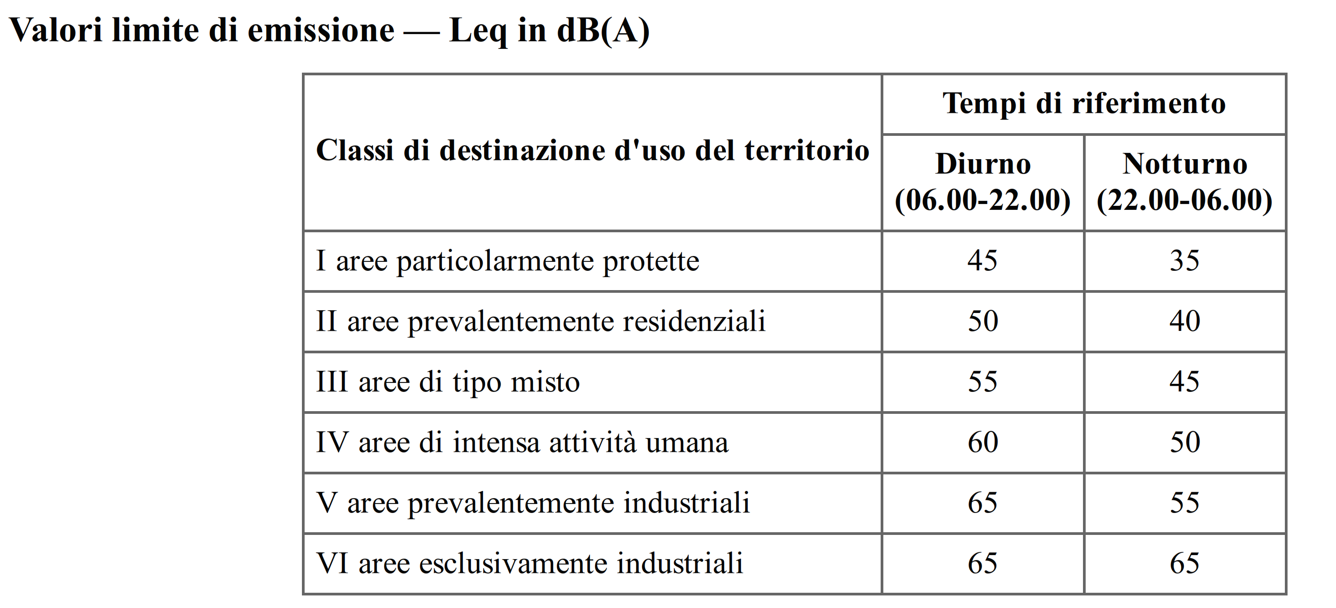

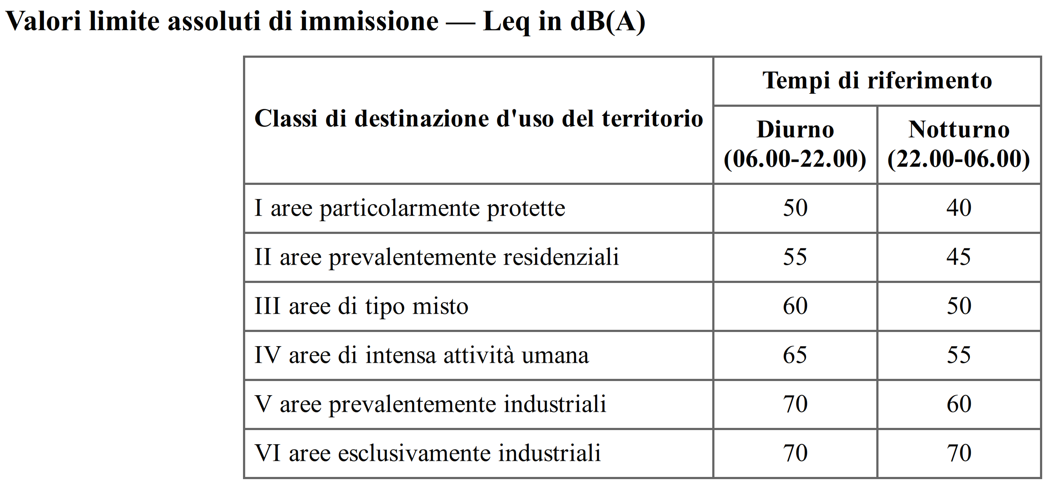

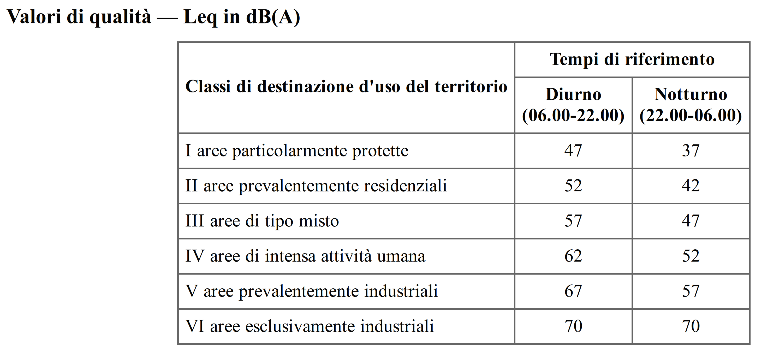

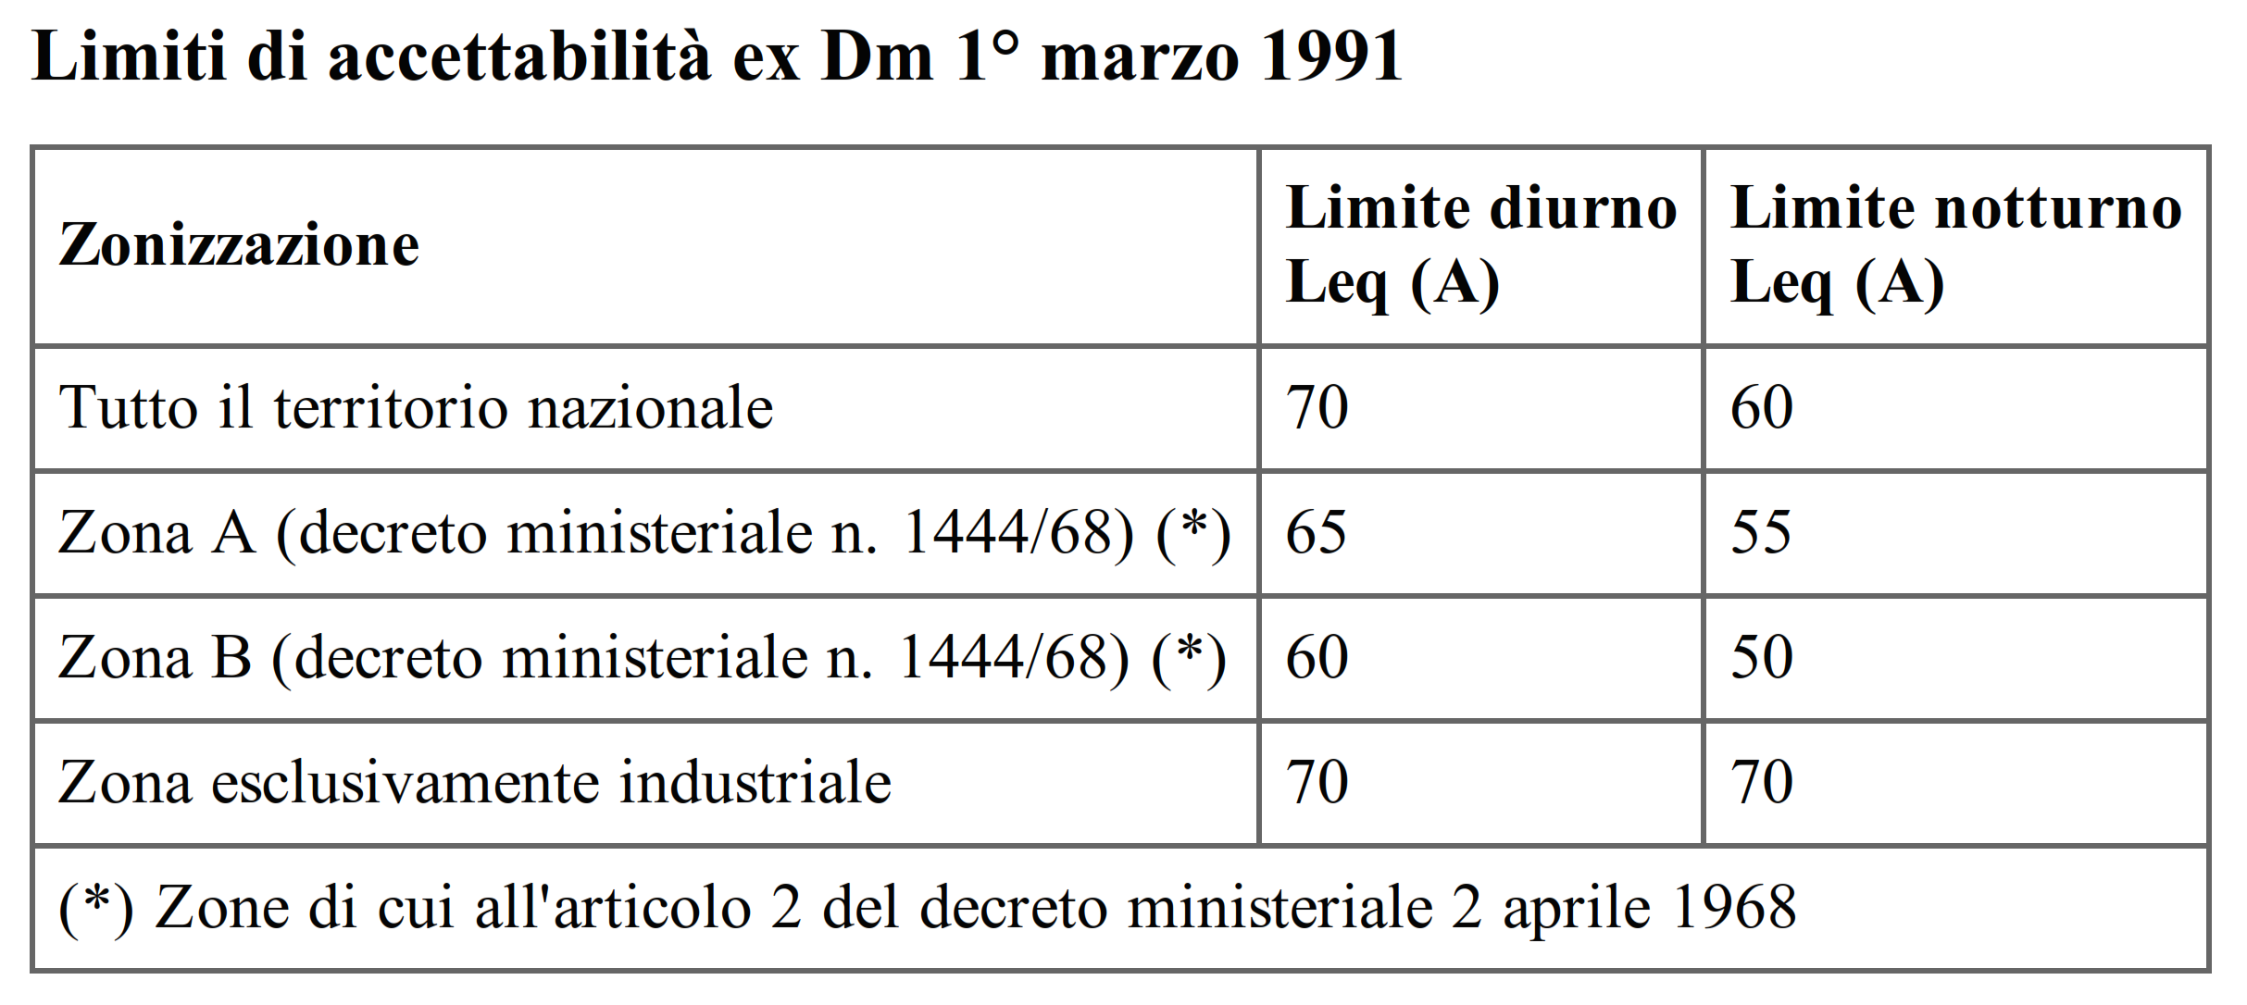

Con l'emanazione del D.M. 16 marzo 1998 (in vigore dal 2 aprile 1998) vengono approvate le tecniche di rilevamento e di misurazione dell'inquinamento acustico, mandando in soffitta le tecniche di misurazione ex DPCM 1° marzo 1991, rimaste in vigore transitoriamente dopo l'emanazione del DPCM 14 novembre 1997. Si ricorda che per effetto delle modifiche introdotte nella legge quadro 447/1995 la disciplina del D.M. 16 marzo 1998 dovrà essere adeguata alle nuove disposizioni. I due decreti si integrano fissando limiti, indicatori utilizzati per la definizione dei limiti, metodologie e tecniche per il controllo del rispetto dei limiti dell'inquinamento acustico.

6. Gli obblighi per le imprese: la previsione di impatto acustico
L'articolo 8, comma 4, legge 447/1995 stabilisce che va allegata idonea documentazione di previsione di impatto acustico alle domande di:
— permessi di costruire relativi a nuovi impianti e infrastrutture adibite ad attività produttive, sportive e ricreative e a postazioni di servizi commerciali polifunzionali;
— provvedimenti comunali che abilitano alla utilizzazione dei medesimi immobili ed infrastrutture;
— domande di licenza o di autorizzazione all'esercizio di attività produttive.

La domanda di autorizzazione alle attività che si prevede possano produrre valori di emissione ex DPCM 14 novembre 1997 deve contenere l'indicazione delle misure previste per ridurre o eliminare le emissioni sonore causate dall'attività o dagli impianti ai fini del rilascio del nulla osta da parte del Comune.
La previsione di impatto acustico dovrà essere redatta dalla nuova figura professionale introdotta dalla legge (e attuata con DPCM 31 marzo 1998): il tecnico competente in acustica, in base a criteri fissati dalle Regioni. Il DPCM 31 marzo 1998 è stato abrogato dal D. Lgs 42/2017 a decorrere dal 19 aprile 2017. Ora è lo stesso D. Lgs 42/2017 a dettare la disciplina sui requisiti e le modalità di iscrizione e cancellazione dall'elenco dei tecnici competenti in acustica. Ricordiamo che ai sensi del DPR 59/2013, regolamento di disciplina dell'Autorizzazione unica ambientale (Aua), la previsione di impatto acustico è uno dei titoli abilitativi ambientali inclusi nell'autorizzazione unica ambientale, provvedimento unico che racchiude in un unico atto ben 7 titoli abilitativi ambientali e che può essere utilizzato dalle Pmi e dagli impianti non soggetti alla disciplina dell'autorizzazione integrata ambientale (Aia).
Per i progetti soggetti alla Via, la loro redazione va fatta in conformità alle esigenze di tutela dall'inquinamento acustico. La documentazione di impatto acustico, dunque, va ad integrare quella (già cospicua) relativa alla Via e laddove sia carente sarà preciso obbligo dei Comuni farne richiesta all'impresa (articolo 8, commi 1 e 2).
La documentazione di impatto acustico è necessaria per la realizzazione, modifica o potenziamento di:
— aeroporti, aviosuperfici, eliporti;
— strade di tipo A (autostrade), B (strade extraurbane principali), C (strade extraurbane secondarie), D (strade urbane di scorrimento), E (strade urbane di quartiere) e F (strade locali), secondo la classificazione del Codice della strada;
— discoteche;
— circoli privati e pubblici esercizi ove sono installati macchinari o impianti rumorosi:
— impianti sportivi e ricreativi;
— ferrovie e altri sistemi di trasporto collettivo su rotaia.
Il comma 2bis dell'articolo 8 come inserito dal D. Lgs 42/2017 precisa che la valutazione di impatto acustico di infrastrutture di trasporto lineari, aeroportuali e marittime deve tenere conto, in fase di progettazione dei casi di pluralità di infrastrutture che concorrono all'immissione del rumore, secondo quanto previsto dal D.M. Ambiente 29 novembre 2000 e successive modifiche. A decorrere dal 19 aprile 2017 è stata eliminata la possibilità concessa nei Comuni che hanno proceduto al coordinamento degli strumenti urbanistici con la classificazione acustica zonale. Non è più possibile per il costruttore di edifici adibiti a civile abitazione ai fini del rilascio del permesso di costruire sostituire la relazione acustica con una autocertificazione del tecnico abilitato che attesti il rispetto dei requisiti di protezione acustica in relazione alla zonizzazione acustica di riferimento. Per la realizzazione di strutture residenziali, scuole, ospedali, case di cura e di riposo deve essere presentata una valutazione previsionale del clima acustico.

7. In particolare: i requisiti acustici passivi degli edifici e la sentenza 103/2013 della Corte Costituzionale
Il DPCM 5 dicembre 1997 ha introdotto una serie di valori, distinti per categoria di edificio, relativi agli indici di valutazione del potere fonoisolante apparente di partizioni fra ambienti (R' ), dell'isolamento acustico standardizzato di facciata (D ), del livello di rumore di calpestio normalizzato (L ). Sono introdotti anche limiti massimi di rumorosità per gli impianti a funzionamento sia continuo che discontinuo. La legge comunitaria 2008 (legge 88/2009) aveva stabilito che, in attesa del riordino della disciplina di settore, i parametri di isolamento acustico del DPCM 5 dicembre 1997 non si applicassero nei rapporti tra privati e, in particolare, nei rapporti tra costrutto rivenditori e acquirenti di alloggi. Questo per il futuro, cioè per gli edifici realizzati dopo il 20 luglio 2009 (entrata in vigore della legge 88/2009). La legge comunitaria 2009 (legge 96/2010) modificando la norma della legge 88/2009 ha stabilito, con una sorta di interpretazione autentica retroattiva, che il DPCM 5 dicembre 1997 non si applicasse — sempre con riferimenti ai rapporti tra privati e, in particolare, nei rapporti tra costruttori venditori e acquirenti di alloggi — fin dall'inizio, cioè anche agli edifici realizzati da dicembre 1997 al 20 luglio 2009, esonerando quindi i costruttori dal rispetto dei limiti. La Corte Costituzionale, con sentenza 29 maggio 2013, n. 103 ha bocciato questa interpretazione autentica retroattiva della norma, che non rispecchia lo spirito della legge interpretata, lede il legittimo affidamento sorto nei privati, contrasta con il principio di ragionevolezza, in quanto produce disparità di trattamento tra gli acquirenti di immobili in assenza di alcuna giustificazione, e favorisce una parte a scapito dell'altra, incidendo retroattivamente sull'obbligo dei privati, in particolare dei costruttori venditori, di rispettare i requisiti acustici degli edifici stabiliti dal DPCM 5 dicembre 1997, di attuazione dell'articolo 3, comma 1, lettera e), della legge n. 447 del 1995. Quindi, per i costruttori ritorna l'obbligo, relativo agli edifici realizzati da dicembre 1997 al 20 luglio 2009 del rispetto dei requisiti acustici.

8. Mancato rispetto dei limiti e sanzioni
Chiunque, nell'esercizio o nell'impiego di una sorgente fissa o mobile di emissioni sonore supera i valori limite di emissione o di immissione ex DPCM 14 novembre 1997, è punito con la sanzione amministrativa del pagamento di una somma da euro 1.000 a euro 10.000 (importi aumentati dal D. Lgs 42/2017). La violazione delle disposizioni indicate dagli altri decreti attuativi della legge 447/1995 o dalle disposizioni regionali, provinciali o comunali in applicazione della stessa legge 447/1995, è punita con la sanzione amministrativa del pagamento di una somma da euro 500 a euro 20.000 (importi aumentati dal D. Lgs 42/2017). Le società e gli enti gestori di servizi pubblici di trasporto o delle relative infrastrutture se superano i valori limite ex DPCM 14 novembre 1997 o di altri regolamenti di esecuzione ex articolo 11 della legge 447/1995 sono obbligati a presentare al Comune Piani di contenimento e abbattimento del rumore, indicando tempi di adeguamento e costi. Come prevede il comma 5ter dell'articolo 10 inserito dal D. Lgs 42/2017, in caso di inottemperanza nella predisposizione dei Piani di contenimento e abbattimento del rumore scattano le sanzioni viste sopra.

9. I provvedimenti contingibili e urgenti
Qualora sia richiesto da eccezionali e urgenti necessità di tutela della salute pubblica o dell'ambiente, il Sindaco, il Presidente della Provincia, il Presidente della Giunta regionale, il Prefetto, il Ministro dell'ambiente, e il Presidente del Consiglio dei Ministri, nell'ambito delle rispettive competenze, con provvedimento motivato, possono ordinare il ricorso temporaneo a speciali forme di contenimento o di abbattimento delle emissioni sonore, inclusa l'inibitoria parziale o totale di determinate attività. Il mancato rispetto delle ordinanze contingibili e urgenti è punito con la sanzione amministrativa del pagamento di una somma da euro 2.000 a euro 20.000 (importi aumentati dal D. Lgs 42/2017). Resta fermo l'articolo 650, Codice penale sulla inosservanza dei provvedimenti dell'Autorità (tra cui rientrano anche i provvedimenti contingibili e urgenti).

10. Il tecnico competente in acustica
Il Capo VI del D. Lgs 42/2017 è dedicato ai criteri generali per l'esercizio della professione di tecnico competente in acustica (professione non organizzata in ordini o collegi). Le disposizioni disciplinano l'elenco dei tecnici competenti in acustica ambientale, i requisiti per l'iscrizione, mentre gli allegati 1 e 2 del D. Lgs 42/2017 dettagliano le modalità per l'iscrizione all'elenco e le classi di laurea o di laurea magistrale necessarie per potere accedere alla professione. Chi ha ottenuto l'iscrizione in elenco ai sensi del DPCM 31 marzo 1998, ora abrogato, possono chiedere alla Regione di iscriversi al nuovo elenco entro il 19 aprile 2018. Le Regioni e Province autonome continuano ad applicare la disciplina del DPCM 31 marzo 1998 per le domande già presentate alla data del 19 aprile 2017. Invece per chi è iscritto a un corso di formazione regionale ai fini del riconoscimento della qualifica di tecnico competente in acustica alla data del 19 aprile 2017 si applica la normativa vigente.

